摘 要

随着网络科技的不断发展以及人们经济水平的逐步提高，计算机如今已成为人们生活中不可缺少的一部分，为饮食分享轻松便捷的管理信息，基于java技术的饮食分享的设计与实现了一款简洁、轻便的管理系统。本系统解决了饮食分享管理事务中的主要问题，包括首页、个人中心、用户管理、菜品分类管理、菜谱信息管理、笔记信息管理、留言板管理、饮食论坛、趣味答题管理、试题管理、系统管理、考试管理等功能。

本系统采用了java语言的springboot框架，数据采用MySQL数据库进行存储。结合B/S结构进行开发设计，功能强大，界面化操作便于上手。本系统具有良好的易用性和安全性，系统功能齐全，可以满足饮食分享管理的相关工作。

**关键词：**饮食分享；java技术；springboot框架；MySQL；

Abstract

With the continuous development of network technology and the gradual improvement of people's economic level, computer has now become an indispensable part of people's life, for food sharing easy and convenient management information, based on java technology food sharing design and implementation of a simple, portable management system. This system solves the main problems in food sharing management affairs, including home page, personal center, user management, food classification management, menu information management, note information management, message board management, food forum, fun answer management, test management, system management, exam management and other functions.

This system uses java language springboot framework, data is stored by MySQL database. Combined with B/S structure for development and design, powerful, user-friendly operation. This system has good usability and security, the system has complete functions, can meet the related work of diet sharing management.

**Key words:** diet sharing; java technology; springboot framework; MySQL;

# 目 录

目 录 2

1 绪 论 1

1.1研究背景和意义 1

1.2拟解决的问题及特性 1

1.3论文的结构 2

2 相关技术简介及部署环境说明 3

2.1 Java语言 3

2.2 SpringBoot框架 3

2.3 MySQL简介 3

2.4 B/S结构 4

2.5系统的开发环境 4

2.6小结 4

3需求分析 6

3.1系统的可行性分析 6

3.2系统需求分析 6

3.3开发目标 7

3.4系统流程设计 7

3.4.1 用户登录流程 7

3.4.2 系统操作流程 8

3.5小结 9

4 系统总体设计 10

4.1系统功能结构设计图 10

4.2 数据库设计与实现 10

4.2.1 概念模型设计 11

4.2.2 系统数据表设计 13

小结 20

5 系统详细设计与实现 21

5.1系统功能实现 21

5.2后台模块实现 23

5.2.1管理员模块实现 23

5.2.2用户模块实现 28

5.3 小结 29

6 系统测试 30

6.1软件测试的定义 30

6.2测试方法 30

6.3测试过程 30

6.4测试结果 31

6.5小结 31

参考文献 33

致 谢 34

# 1 绪 论

## 1.1研究背景和意义

随着科学技术的不断发展，计算机现在已经成为了社会的必需品，人们通过网络可以获得海量的信息，这些信息可以和各行各业进行关联，饮食分享平台也不例外，它给饮食分享管理带来了更多的选择和便捷。然而，因2019年末的新冠疫情席卷全球，加重了全世界经济的不稳定性并严重影响了电子商务平台的准确度。为解决这样的问题，饮食分享平台应运而生并快速发展，目前已成为众多公司的应用模块，同时也引起了学术界的长期关注[1]。

随着时代的发展和需求的不断提高，饮食分享平台应对的数据量将越来越庞大，数据结构也会越来越复杂，因此本文所提出的饮食分享平台具有实际意义，可提高效率，减少不必要的人力财力的损失，具有一定的现实意义。

## 1.2拟解决的问题及特性

面对高重复性机械性的工作，工作人员不可避免的会出现失误，而改正失误的成本也相当高。这些都为饮食分享管理工作带来了新的问题[1]。从而急需开发一款这样的系统来解决这些问题，对高速发展的技术有着更强的适应性，只需要维护更新得当，大大的降低了人力成本。饮食分享平台有以下几个特性：

（1）高自由度：饮食分享平台是一种人性化设计的系统，可以根据用户的需要来添加不同功能的组件和界面，让饮食分享平台更加的符合操作者的使用习惯，提供更多的便利功能。

（2）用户之间互动性强：饮食分享平台的所有用户们可以交流自己的心得。

（3）高检索率：传统管理信息检索也需要系统的支持，不过纸质载体的体积大，占地面积广，复原困难等问题，就算检索到了位置，也会出现找不到资源的情况，饮食分享平台可以不受物理空间的限制，能储存的资料也没有空间的限制，大大的提高了资源搜索效率。

（4）节省资源：传统饮食分享管理需要消耗大量人力对信息进行编辑管理，费人，费时，费力。而饮食分享平台这些缺陷都没有，还节省了大量资源。极大地提高工作效率，可以精确查询和编辑各类信息，能更快、更好地满足了他们的需求。

## 1.3论文的结构

本文的主体结构如下：

第一章主要对当下的饮食分享平台的背景及开发意义进行了重点论述。

第二章 重点介绍本系统的相关的开发技术，并对软件的部署环境进行必要的说明。

第三章 重点对系统进行需求分析、流程分析和可行性论述。

第四章 主要对系统整体功能进行设计和对数据库进行设计。

第五章 详细的对各个模块进行阐述，各个模块总体的设计以文字加图表的形式进行说明。

第六章 对系统的测试方法进行说明及测试结果的展示。

# 2 相关技术简介及部署环境说明

## 2.1 Java语言

Java是一种面向对象的静态式编程语言。Java编程语言具有多线程和对象定向的特点。其特点是根据方案的属性将方案分为几个不同的模块，这些模块是封闭的和多样化的，在申请过程中具有很强的独立性。Java语言在计算机软件开发过程中的运用可以达到交互操作的目的，通过各种形式的交换，可以有效地处理所需的数据，从而确保计算机软件开发的可控性和可见性。开发Java语言时，保留了网络接口，Java保留的缺省网络接口可以与web应用程序编程所依赖的类别库相匹配。为了使Java开发的应用程序更加稳定和强健，Java会自动收集程序中的垃圾，并处理程序中存在的异常。Java语言是日常开发过程中广泛使用的通用基本语言。其中Java语言课程库、句子、语法规则和关键字经常用于计算机软件的开发和编程。

面向对象编程是Java语言最显着的特点。它具有原始接口和补充接口以及继承，不仅可以实现相同类型的单个继承，而且还支持接口之间的多个继承，从而实现类、接口和接口之间以及类和接口之间的有效通信。Java的面向对象特性主要包括三个方面:继承、多态性和封装。封装是Java的核心，可以封装所有数据操作。多态性是指由面向对象行为派生的相关行为。继承作为特殊编程模式有两种类型:父类和子类，这两种类型的属性具有相同的功能和特性。对于父类的属性特性，子类可以实现继承和优化。

## 2.2 SpringBoot框架

Spring Boot是由Pivotal的开发团队在2013年开发的一个免费、轻量级、开源的系统框架。SpringBoot的主要设计思想是约定大于配置，因此SpringBoot在设计时几乎达到零配置。SpringBoot集成了业界的开源框架。

SpringBoot是一个非常强大的后台框架，因为SpringBoot的开发基本上不需要写配置文件，所以利用SpringBoot来构建网站的后台环境，在SpringBoot的YML配置文件中写项目启动端口，项目就可以启动了。项目的Java和静态文件由SpringBoot管理。

## 2.3 MySQL简介

MySQL是一种关系型的数据库管理系统，属于Oracle旗下的产品。MySQL的语言是非结构化的，使用的用户可以在数据上进行工作。这个数据库管理系统一经问世就受到了社会的广泛关注。在各个方面，与同等的数据库相比，MySQL的优点极为突出，它的运行速度快，适用的范围广泛，而且数据库的安全性这一方面独树一帜。在语言结构方面，MySQL的语言简单，其他数据库需要一大段代码来实现的操作，MySQL仅需要一小部分代码甚至几行。综上所述，MySQL这种关系型数据库管理系统，已经成为了开发者进行项目的数据开发、存储的不二之选。MySQL的功能也多种多样，如数据操纵和数据库的建立维护等。而且该数据库的数据共享性高、冗余度低而且容易扩充。MySQL在安全性这一方面也具有自身的特点，它应用了用户的标识和鉴别技术，对试图和数据进行加密，确保资料信息的可靠性。介于数据库系统的功能与强大等性质之间，本数据库系统的设计中主要使用了MySQL实现对数据的处理。本系统运用MySQL数据库，在Web应用这一块，MySQL是最好的选择。对于该系统整个的开发、搭建、运行和维护具有极其重要的作用[5]。

## 2.4 B/S结构

B/S结构就是指系统客户端与服务器分离，客户端通过浏览器访问服务端进行操作[10]。

B/S结构目前广泛应用于绝大部分系统搭建中，这种结构摒弃C/S结构客户端服务端不分离的缺点，具有更多的优势：

（1）跨平台性：B/S的标准由标准化组织确立，适用于绝大多数的系统搭建，通用于应用之间。

（2）低维护成本：客户端和服务器端分离，减轻了两端的压力，尤其是客户端，对客户端设备，硬件、软件要求都比较低，并且系统需要升级或维护时，只需要在服务器端升级或维护就可以，使相应的费用减少。

## 2.5系统的开发环境

系统使用Java语言，以SPRINGBOOT作为框架进行开发，其所使用的硬件和软件环境如下：

硬件环境：Intel(R) Core(TM) i5-7300HQ CPU @ 2.50GHz 2.50 GHz 处理器，16.0GB 运行内存。

软件环境：Windows10 64位操作系统，TomCat服务器，IDEA开发工具。

## 2.6小结

本章详细的介绍了开发饮食分享平台所需要的技术与工具，工欲善其事必先利其器，对于技术和工具了解的越多越清晰，才会在开发过程中如鱼得水。

# 3需求分析

## 3.1系统的可行性分析

饮食分享平台的可行性分析基于当下的互联网背景，从经济、技术、法律和用户使用上进行了调查，从此验证次系统开发的可行性[6]。下面分别从以下几点进行分析:

1. 经济可行性分析：此系统所用的框架技术完全是开源的，其余的软件使用也都是免费的，在开发方面所消耗的成本可以忽略不计。而建立系统信息库所需的费用远远少于其带来的社会收益，从经济上分析系统是完全可行的。
2. 技术可行性分析：对系统进行分析，饮食分享平台的大部分功能都需要管理员完成，系统只需要添加少量代码就可以很好适配管理员功能[7]。可以提高文件的复用率，提高效率。在数据库方面，ORM简化了表的创建和使用，采用了Oracle旗下开源的关系型数据管理系统MySQL，多表存储的特点使数据更加规范化，增删改查更容易[8]。综上所述，技术开发上并无太大的难点。
3. 用户使用可行性分析：鉴于系统的使用用户，有统一的账号和密码，且系统无需用户有过多的操作，界面清晰简洁，用户使用可行性上无问题。
4. 法律可行性分析：即分析本系统是否与各类法律相悖。本系统使用市面开源免费软件开发，且作为个人毕设，无商用，均为本人自主开发，并且页面设计合理，发布的信息要求符合常规。整个系统无抵触法律法规的问题。因此在法律上，本系统可行。

## 3.2系统需求分析

需求分析在系统开发中有着十分重要的作用[9]。软件项目凭借软件工程的思想和步骤可以大大的提高开发效率，缩短软件开发周期，保证了软件项目的质量。需求分析作为软件工程方法中的一步是至关重要的。软件需求工程是一门分析并记录软件需求的学科[10]。需求分析简单的来说就是用户需要什么，系统需要什么，对此进行问题的列举，等级的排列，需要缜密的思分析和大量的调研[11]。

饮食分享平台在国内有很多值得借鉴的例子，功能也都趋于完善，因此此次饮食分享平台将轻量化开发，要完成以下功能：

（1）要支持完整的用户注册，登录功能，账号的管理通过管理员来实现。

（2）饮食分享平台的前端页面简单明了，功能让用户快速上手，一目了然，不需要教程也能直接使用。

（3）为了用户能够方便的搜寻信息。

（4）管理员通过后台系统来完成对饮食分享信息的编辑，包括添加、删除等操作。

## 3.3开发目标

饮食分享平台主要开发目标如下：

（1）对零碎化、分布散的饮食分享信息进行收纳、整理，通过网络服务平台使这些信息内容更加调理，更加方便化和清晰化，让访问该系统的每个用户享受浏览的过程。

（2）生活中存在的一些现象：人员冗余。饮食分享平台应尽量减少用户的需求压力，给他们提供省时省力省心的服务平台，降低其工作量。

（3）便于查询信息及管理信息等。

（4）通过计算机网络技术,提升解决管理问题和技术工作的质量，为用户一种规范方便的服务。

（5）该系统的面向社会为用户，系统的设计风格应该简约整洁，操作容易上手，目标信息明确，避免花里胡哨。

（6）为社会稳定和发展贡献一份力量。

## 3.4系统流程设计

### 3.4.1 用户登录流程

登录流程实现了用户的登录，在登录页面需要用户填写自己的信息，前端页面会将信息传递给后端接口，然后查询数据库确定该身份有效后登录成功，否则此用户登录失败，需要重新填写信息，进行再次验证，如图3-1所示。



图3-1登录流程图

### 3.4.2 系统操作流程

系统操作流程分析是软件开发过程中的一个关键环节，它是整个系统整体的运行过程，必须保证其中的每一个步骤都是确定的，这样一个规范的流程图可以使开发者易于理解，快速的投入到接口开发中，从而提升系统开发效率。

同时，流程图还能减少开发者对系统操作流程产生歧义和降低沟通的成本，系统操作流程如图3-2所示。



图3-2系统操作流程图

## 3.5小结

饮食分享平台旨在让用户能够轻松便捷的管理系统信息，让管理员的工作负担减轻。本章主要对系统的经济、技术、法律、市场可行性进行分析。确认可行后，对饮食分享平台进行了需求分析和流程分析，从用户和管理员角度思考了可能会有的需求，是后续论文和应用开发的基础指导。

# 4 系统总体设计

## 4.1系统功能结构设计图

系统采用了结构化开发的方法。这种开发方法的优点是控制性比较强，开发过程中采用了结构化和模块化的设计思想，自顶向下，从总体到部分，合理划分系统的结构和模块。结构化开发时使用模块式开发，各模块之间互不影响，方便系统的开发与管理。 系统总体功能如下图所示：



图 4-1系统总体功能模块图

## 4.2 数据库设计与实现

在每一个系统中数据库有着非常重要的作用，数据库的设计得好将会增加系统的效率以及系统各逻辑功能的实现。所以数据库的设计我们要从系统的实际需要出发，才能使其更为完美的符合系统功能的实现。

### 4.2.1 概念模型设计

概念模型是对现实中的问题出现的事物的进行描述，ER图是由实体及其关系构成的图，通过E-R图可以清楚地描述系统涉及到的实体之间的相互关系。

用户实体图如图4-2所示：



图4-2用户实体图

在线咨询实体图如图4-3所示：



图4-3在线咨询实体图

菜谱信息实体图如图4-4所示：



图4-4菜谱信息实体图

笔记信息实体图如图4-5所示：



图4-5笔记信息实体图

饮食论坛实体图如图4-6所示：



图4-6饮食论坛实体图

### 4.2.2 系统数据表设计

数据库表的设计通常是根据业务逻辑设置的。数据库模型在数据库中设计，并根据模型创建数据库表。数据库包涵了以下数据表来实现了对数据库的存储、调用。以下分别列出数据表的每个字段名称、类型、长度、字段说明、主键、默认值。

表4-1：配置文件

|  |  |  |  |  |  |
| --- | --- | --- | --- | --- | --- |
| 字段名称 | 类型 | 长度 | 字段说明 | 主键 | 默认值 |
| id | bigint |  | 主键 | 主键 |  |
| name | varchar | 100 | 配置参数名称 |  |  |
| value | varchar | 100 | 配置参数值 |  |  |

表4-2：用户

|  |  |  |  |  |  |
| --- | --- | --- | --- | --- | --- |
| 字段名称 | 类型 | 长度 | 字段说明 | 主键 | 默认值 |
| id | bigint |  | 主键 | 主键 |  |
| addtime | timestamp |  | 创建时间 |  | CURRENT_TIMESTAMP |
| zhanghao | varchar | 200 | 账号 |  |  |
| mima | varchar | 200 | 密码 |  |  |
| xingming | varchar | 200 | 姓名 |  |  |
| xingbie | varchar | 200 | 性别 |  |  |
| youxiang | varchar | 200 | 邮箱 |  |  |
| shoujihaoma | varchar | 200 | 手机号码 |  |  |
| touxiang | longtext | 4294967295 | 头像 |  |  |

表4-3：聊天助手表

|  |  |  |  |  |  |
| --- | --- | --- | --- | --- | --- |
| 字段名称 | 类型 | 长度 | 字段说明 | 主键 | 默认值 |
| id | bigint |  | 主键 | 主键 |  |
| addtime | timestamp |  | 创建时间 |  | CURRENT_TIMESTAMP |
| ask | varchar | 200 | 提问 |  |  |
| reply | longtext | 4294967295 | 回复 |  |  |

表4-4：用户表

|  |  |  |  |  |  |
| --- | --- | --- | --- | --- | --- |
| 字段名称 | 类型 | 长度 | 字段说明 | 主键 | 默认值 |
| id | bigint |  | 主键 | 主键 |  |
| username | varchar | 100 | 用户名 |  |  |
| password | varchar | 100 | 密码 |  |  |
| role | varchar | 100 | 角色 |  | 管理员 |
| addtime | timestamp |  | 新增时间 |  | CURRENT_TIMESTAMP |

表4-5：在线咨询

|  |  |  |  |  |  |
| --- | --- | --- | --- | --- | --- |
| 字段名称 | 类型 | 长度 | 字段说明 | 主键 | 默认值 |
| id | bigint |  | 主键 | 主键 |  |
| addtime | timestamp |  | 创建时间 |  | CURRENT_TIMESTAMP |
| userid | bigint |  | 用户id |  |  |
| adminid | bigint |  | 管理员id |  |  |
| ask | longtext | 4294967295 | 提问 |  |  |
| reply | longtext | 4294967295 | 回复 |  |  |
| isreply | int |  | 是否回复 |  |  |

表4-6：token表

|  |  |  |  |  |  |
| --- | --- | --- | --- | --- | --- |
| 字段名称 | 类型 | 长度 | 字段说明 | 主键 | 默认值 |
| id | bigint |  | 主键 | 主键 |  |
| userid | bigint |  | 用户id |  |  |
| username | varchar | 100 | 用户名 |  |  |
| tablename | varchar | 100 | 表名 |  |  |
| role | varchar | 100 | 角色 |  |  |
| token | varchar | 200 | 密码 |  |  |
| addtime | timestamp |  | 新增时间 |  | CURRENT_TIMESTAMP |
| expiratedtime | timestamp |  | 过期时间 |  | CURRENT_TIMESTAMP |

表4-7：菜谱信息

|  |  |  |  |  |  |
| --- | --- | --- | --- | --- | --- |
| 字段名称 | 类型 | 长度 | 字段说明 | 主键 | 默认值 |
| id | bigint |  | 主键 | 主键 |  |
| addtime | timestamp |  | 创建时间 |  | CURRENT_TIMESTAMP |
| caipumingcheng | varchar | 200 | 菜谱名称 |  |  |
| caipinfenlei | varchar | 200 | 菜品分类 |  |  |
| caipufengmian | longtext | 4294967295 | 菜谱封面 |  |  |
| kouwei | varchar | 200 | 口味 |  |  |
| cailiao | varchar | 200 | 材料 |  |  |
| zhizuogongyi | varchar | 200 | 制作工艺 |  |  |
| shiyingrenqun | varchar | 200 | 适应人群 |  |  |
| gongxiaoyingyang | varchar | 200 | 功效营养 |  |  |
| caipuxiangqing | longtext | 4294967295 | 菜谱详情 |  |  |
| thumbsupnum | int |  | 赞 |  | 0 |
| crazilynum | int |  | 踩 |  | 0 |
| clicktime | datetime |  | 最近点击时间 |  |  |

表4-8：公告信息

|  |  |  |  |  |  |
| --- | --- | --- | --- | --- | --- |
| 字段名称 | 类型 | 长度 | 字段说明 | 主键 | 默认值 |
| id | bigint |  | 主键 | 主键 |  |
| addtime | timestamp |  | 创建时间 |  | CURRENT_TIMESTAMP |
| title | varchar | 200 | 标题 |  |  |
| introduction | longtext | 4294967295 | 简介 |  |  |
| picture | longtext | 4294967295 | 图片 |  |  |
| content | longtext | 4294967295 | 内容 |  |  |

表4-9：关于我们

|  |  |  |  |  |  |
| --- | --- | --- | --- | --- | --- |
| 字段名称 | 类型 | 长度 | 字段说明 | 主键 | 默认值 |
| id | bigint |  | 主键 | 主键 |  |
| addtime | timestamp |  | 创建时间 |  | CURRENT_TIMESTAMP |
| title | varchar | 200 | 标题 |  |  |
| subtitle | varchar | 200 | 副标题 |  |  |
| content | longtext | 4294967295 | 内容 |  |  |
| picture1 | longtext | 4294967295 | 图片1 |  |  |
| picture2 | longtext | 4294967295 | 图片2 |  |  |
| picture3 | longtext | 4294967295 | 图片3 |  |  |

表4-10：菜品分类

|  |  |  |  |  |  |
| --- | --- | --- | --- | --- | --- |
| 字段名称 | 类型 | 长度 | 字段说明 | 主键 | 默认值 |
| id | bigint |  | 主键 | 主键 |  |
| addtime | timestamp |  | 创建时间 |  | CURRENT_TIMESTAMP |
| caipinfenlei | varchar | 200 | 菜品分类 |  |  |

表4-11：留言板

|  |  |  |  |  |  |
| --- | --- | --- | --- | --- | --- |
| 字段名称 | 类型 | 长度 | 字段说明 | 主键 | 默认值 |
| id | bigint |  | 主键 | 主键 |  |
| addtime | timestamp |  | 创建时间 |  | CURRENT_TIMESTAMP |
| userid | bigint |  | 留言人id |  |  |
| username | varchar | 200 | 用户名 |  |  |
| avatarurl | longtext | 4294967295 | 头像 |  |  |
| content | longtext | 4294967295 | 留言内容 |  |  |
| cpicture | longtext | 4294967295 | 留言图片 |  |  |
| reply | longtext | 4294967295 | 回复内容 |  |  |
| rpicture | longtext | 4294967295 | 回复图片 |  |  |

表4-12：收藏表

|  |  |  |  |  |  |
| --- | --- | --- | --- | --- | --- |
| 字段名称 | 类型 | 长度 | 字段说明 | 主键 | 默认值 |
| id | bigint |  | 主键 | 主键 |  |
| addtime | timestamp |  | 创建时间 |  | CURRENT_TIMESTAMP |
| userid | bigint |  | 用户id |  |  |
| refid | bigint |  | 商品id |  |  |
| tablename | varchar | 200 | 表名 |  |  |
| name | varchar | 200 | 名称 |  |  |
| picture | longtext | 4294967295 | 图片 |  |  |
| type | varchar | 200 | 类型(1:收藏,21:赞,22:踩,31:竞拍参与,41:关注) |  | 1 |
| inteltype | varchar | 200 | 推荐类型 |  |  |
| remark | varchar | 200 | 备注 |  |  |

表4-13：笔记信息

|  |  |  |  |  |  |
| --- | --- | --- | --- | --- | --- |
| 字段名称 | 类型 | 长度 | 字段说明 | 主键 | 默认值 |
| id | bigint |  | 主键 | 主键 |  |
| addtime | timestamp |  | 创建时间 |  | CURRENT_TIMESTAMP |
| biaoti | varchar | 200 | 标题 |  |  |
| biaoqian | varchar | 200 | 标签 |  |  |
| bijineirong | longtext | 4294967295 | 笔记内容 |  |  |
| jiluriqi | date |  | 记录日期 |  |  |
| zhanghao | varchar | 200 | 账号 |  |  |
| xingming | varchar | 200 | 姓名 |  |  |

表4-14：饮食论坛

|  |  |  |  |  |  |
| --- | --- | --- | --- | --- | --- |
| 字段名称 | 类型 | 长度 | 字段说明 | 主键 | 默认值 |
| id | bigint |  | 主键 | 主键 |  |
| addtime | timestamp |  | 创建时间 |  | CURRENT_TIMESTAMP |
| title | varchar | 200 | 帖子标题 |  |  |
| content | longtext | 4294967295 | 帖子内容 |  |  |
| parentid | bigint |  | 父节点id |  |  |
| userid | bigint |  | 用户id |  |  |
| username | varchar | 200 | 用户名 |  |  |
| avatarurl | longtext | 4294967295 | 头像 |  |  |
| isdone | varchar | 200 | 状态 |  |  |

表4-15：考试记录表

|  |  |  |  |  |  |
| --- | --- | --- | --- | --- | --- |
| 字段名称 | 类型 | 长度 | 字段说明 | 主键 | 默认值 |
| id | bigint |  | 主键 | 主键 |  |
| addtime | timestamp |  | 创建时间 |  | CURRENT_TIMESTAMP |
| userid | bigint |  | 用户id |  |  |
| username | varchar | 200 | 用户名 |  |  |
| paperid | bigint |  | 趣味答题id（外键） |  |  |
| papername | varchar | 200 | 趣味答题名称 |  |  |
| questionid | bigint |  | 试题id（外键） |  |  |
| questionname | varchar | 200 | 试题名称 |  |  |
| options | longtext | 4294967295 | 选项，json字符串 |  |  |
| score | bigint |  | 分值 |  | 0 |
| answer | varchar | 200 | 正确答案 |  |  |
| analysis | longtext | 4294967295 | 答案解析 |  |  |
| myscore | bigint |  | 试题得分 |  | 0 |
| myanswer | varchar | 200 | 考生答案 |  |  |

表4-16：试题表

|  |  |  |  |  |  |
| --- | --- | --- | --- | --- | --- |
| 字段名称 | 类型 | 长度 | 字段说明 | 主键 | 默认值 |
| id | bigint |  | 主键 | 主键 |  |
| addtime | timestamp |  | 创建时间 |  | CURRENT_TIMESTAMP |
| paperid | bigint |  | 所属趣味答题id（外键） |  |  |
| papername | varchar | 200 | 趣味答题名称 |  |  |
| questionname | varchar | 200 | 试题名称 |  |  |
| options | longtext | 4294967295 | 选项，json字符串 |  |  |
| score | bigint |  | 分值 |  | 0 |
| answer | varchar | 200 | 正确答案 |  |  |
| analysis | longtext | 4294967295 | 答案解析 |  |  |
| type | bigint |  | 试题类型，0：单选题 1：多选题 2：判断题 3：填空题（暂不考虑多项填空） |  | 0 |
| sequence | bigint |  | 试题排序，值越大排越前面 |  | 100 |

表4-17：趣味答题表

|  |  |  |  |  |  |
| --- | --- | --- | --- | --- | --- |
| 字段名称 | 类型 | 长度 | 字段说明 | 主键 | 默认值 |
| id | bigint |  | 主键 | 主键 |  |
| addtime | timestamp |  | 创建时间 |  | CURRENT_TIMESTAMP |
| name | varchar | 200 | 趣味答题名称 |  |  |
| time | int |  | 考试时长(分钟) |  |  |
| status | int |  | 趣味答题状态 |  | 0 |

表4-18：菜谱信息评论表

|  |  |  |  |  |  |
| --- | --- | --- | --- | --- | --- |
| 字段名称 | 类型 | 长度 | 字段说明 | 主键 | 默认值 |
| id | bigint |  | 主键 | 主键 |  |
| addtime | timestamp |  | 创建时间 |  | CURRENT_TIMESTAMP |
| refid | bigint |  | 关联表id |  |  |
| userid | bigint |  | 用户id |  |  |
| avatarurl | longtext | 4294967295 | 头像 |  |  |
| nickname | varchar | 200 | 用户名 |  |  |
| content | longtext | 4294967295 | 评论内容 |  |  |
| reply | longtext | 4294967295 | 回复内容 |  |  |

## 小结

本章刚开始总结了整个系统的总体功能，以树型图展示出来，使得看上去更加清晰明朗，而后介绍了每一个模型的属性和对数据库表的设计。

# 5 系统详细设计与实现

按照软件工程的流程来说，在系统的详细设计与实现阶段，要把模块、视图、模板进行相应的组合完成一个个所需的功能，此章将会把设计中模块一一说明如何设计和实现的。

## 5.1系统功能实现

当人们打开系统的网址后，首先看到的就是首页界面。在这里，人们能够看到饮食分享平台的导航条和公告信息等，通过导航条导航进入各功能展示页面进行操作。系统首页界面如图5-1所示：

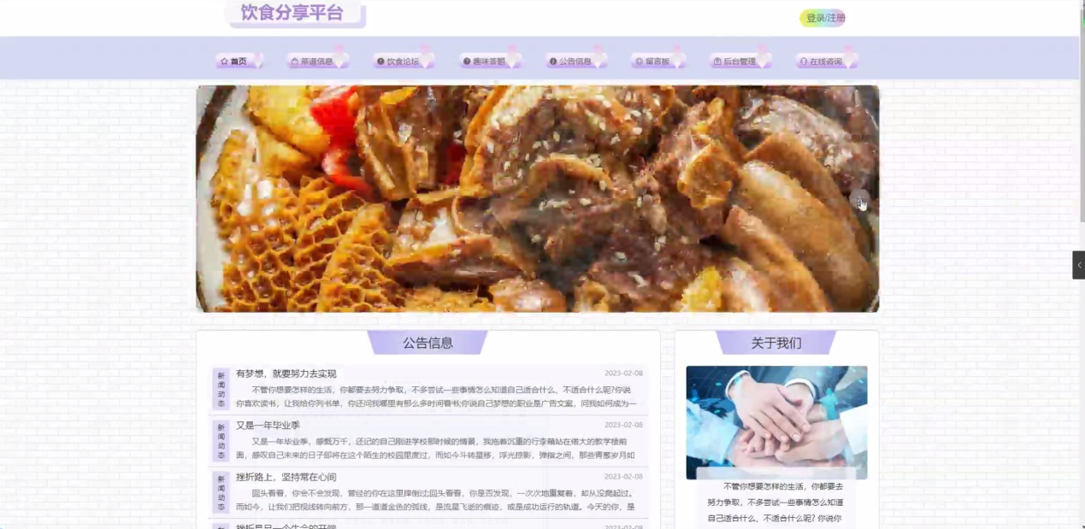

图5-1 系统首页界面

系统注册：在系统注册页面的输入栏中输入用户注册信息进行注册操作，系统注册页面如图5-2所示：



图5-2系统注册页面

菜谱信息：在菜谱信息页面的输入栏中输入菜谱名称、菜谱分类、口味、材料、制作工艺、适应人群、功效营养进行查询，可以查看到菜谱详细信息，并进行评论、点赞或收藏操作，菜谱信息页面如图5-3所示：

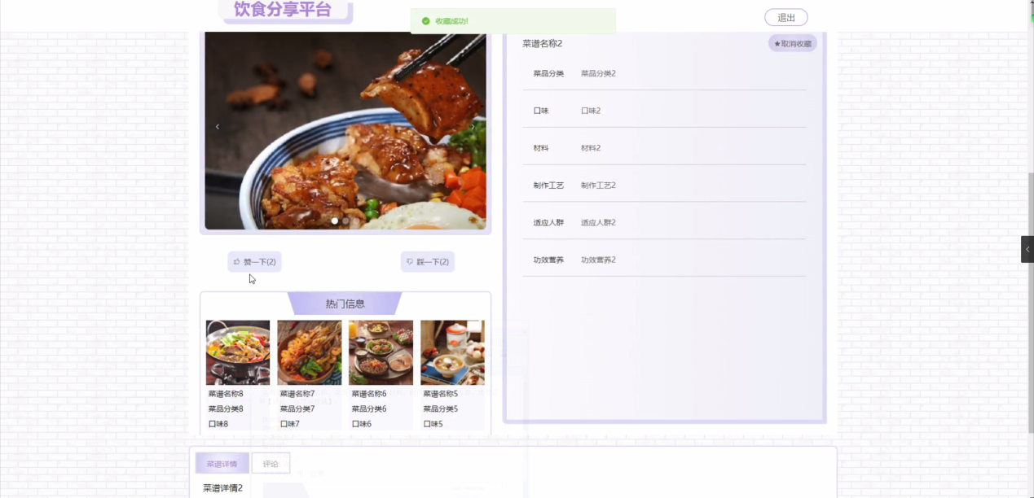

图5-3菜谱信息详细页面

个人中心：在个人中心页面输入对个人信息进行更新信息操作；并根据需要对我的发布、考试记录、错题本、我的收藏进行相应操作，如图5-4所示：

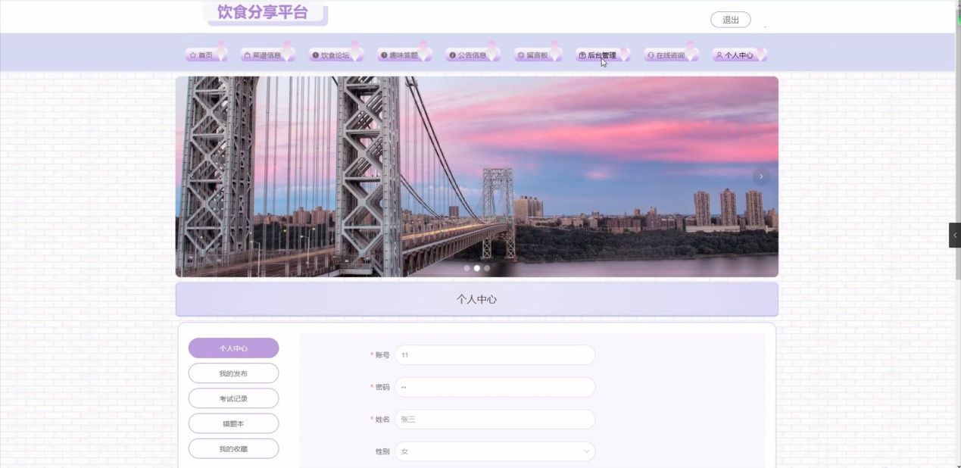

图5-4个人中心界面

## 5.2后台模块实现

后台用户登录，在登录页面选择需要登录的角色，在正确输入用户名和密码后，进入操作系统进行操作；如图5-5所示。

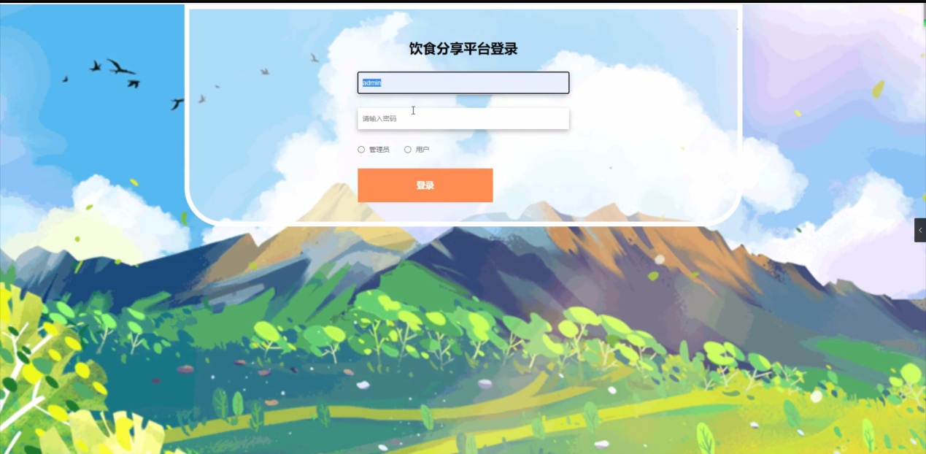

图5-5后台登录界面

### 5.2.1管理员模块实现

管理员进入主页面，主要功能包括对首页、个人中心、用户管理、菜品分类管理、菜谱信息管理、笔记信息管理、留言板管理、饮食论坛、趣味答题管理、试题管理、系统管理、考试管理等进行操作。管理员主页面如图5-6所示：

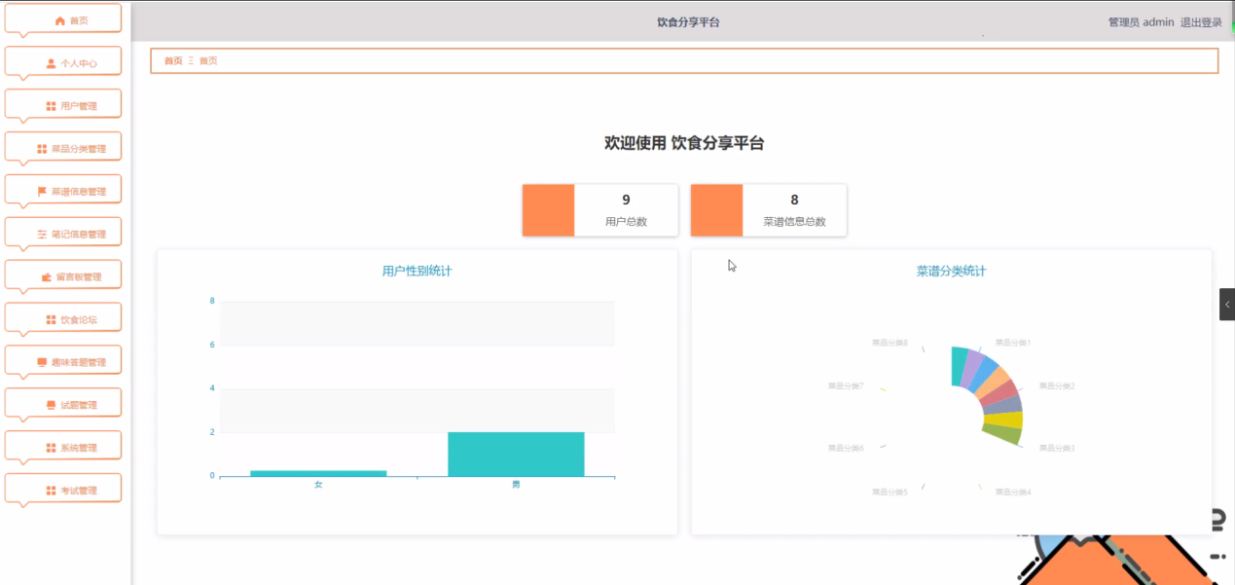

图5-7管理员主界面

管理员点击用户管理。在用户页面输入账号和姓名进行查询、新增、删除和用户性别统计用户列表，并根据需要对用户详情信息进行详情、修改或删除操作；如图5-8所示：

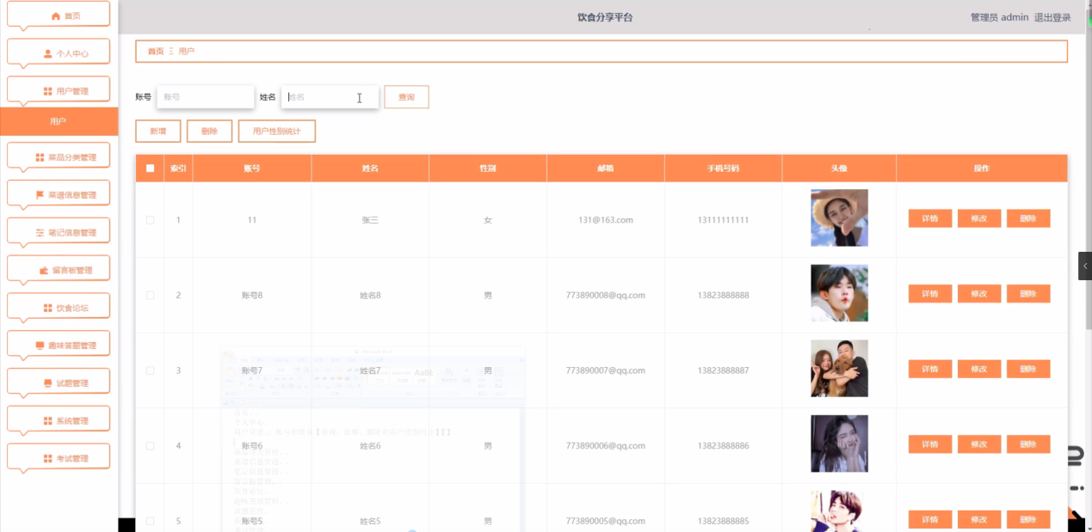

图5-8用户管理界面

管理员点击菜品分类管理。在菜品分类页面输入菜品分类进行查询、新增或删除菜品分类列表，并根据需要对菜品分类详情信息进行详情、修改或删除操作；如图5-9所示：

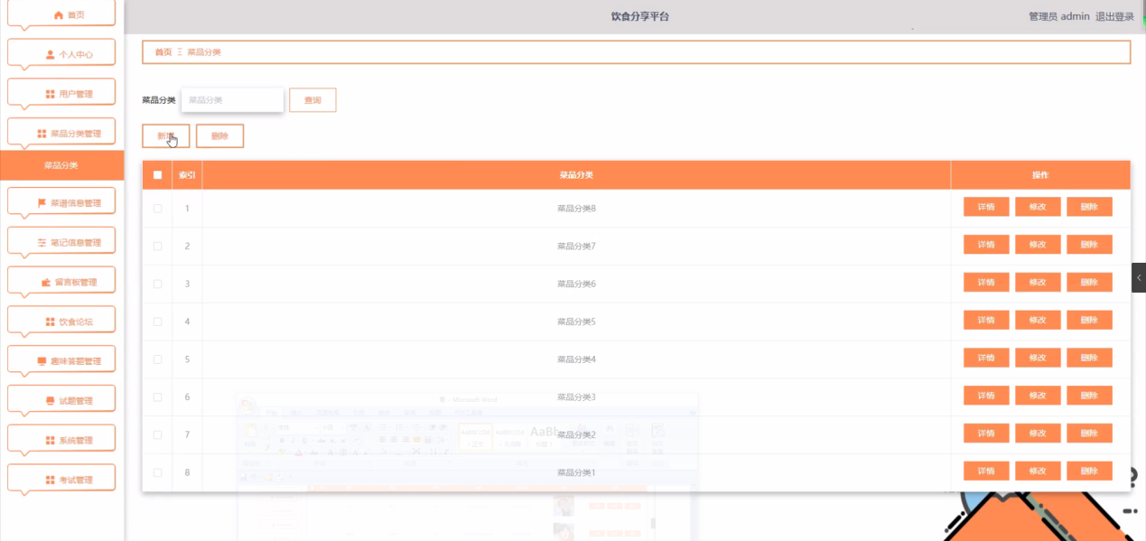

图5-9菜品分类管理界面

管理员点击菜谱信息管理。在菜谱信息页面输入菜谱名称、口味、适应人群和功效营养进行查询、新增、删除和菜谱分类统计菜谱信息列表，并根据需要对菜谱详情信息进行详情、修改、查看评论或删除操作；如图5-10所示：

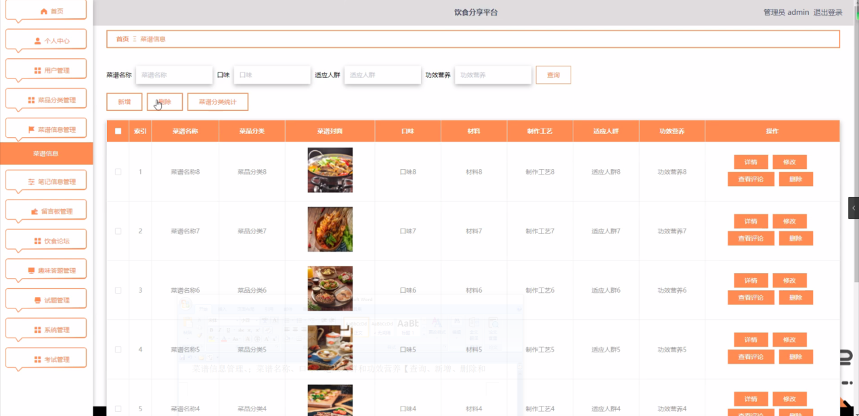

图5-10菜谱信息管理界面

管理员点击笔记信息管理。在笔记信息页面输入标题、标签和姓名进行查询或删除笔记信息列表，并根据需要对笔记信息详情信息进行详情或删除操作；如图5-11所示：

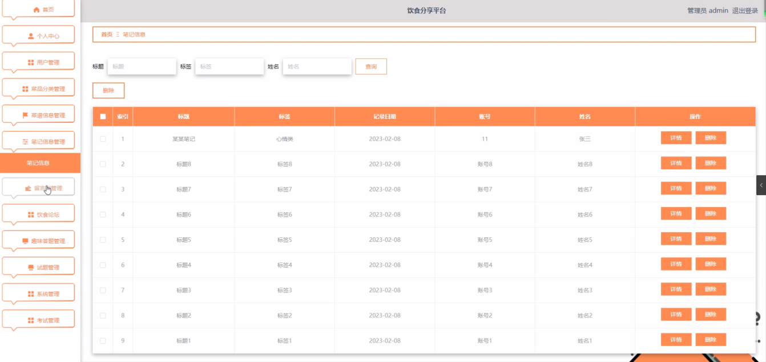

图5-11笔记信息管理界面

管理员点击留言板管理。在留言板页面输入用户名进行查询或删除留言板列表，并根据需要对留言板详情信息进行详情、回复或删除操作；如图5-12所示：

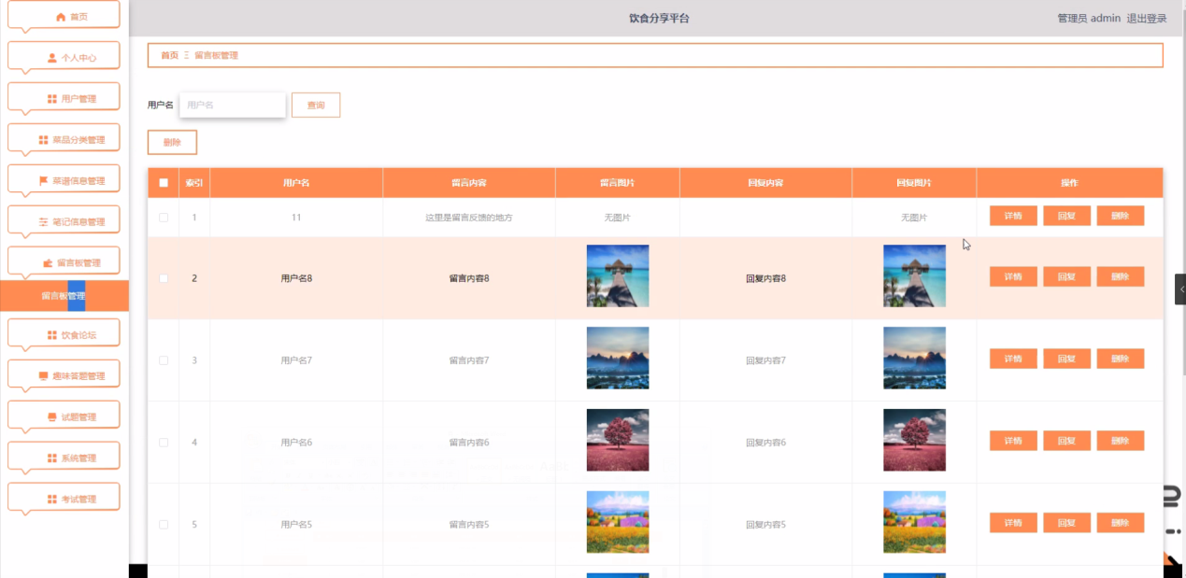

图5-12留言板管理界面

管理员点击饮食论坛。在饮食论坛页面输入帖子标签进行查询或删除饮食论坛列表，并根据需要对饮食论坛详情信息进行详情、查看评论或删除操作；如图5-13所示：

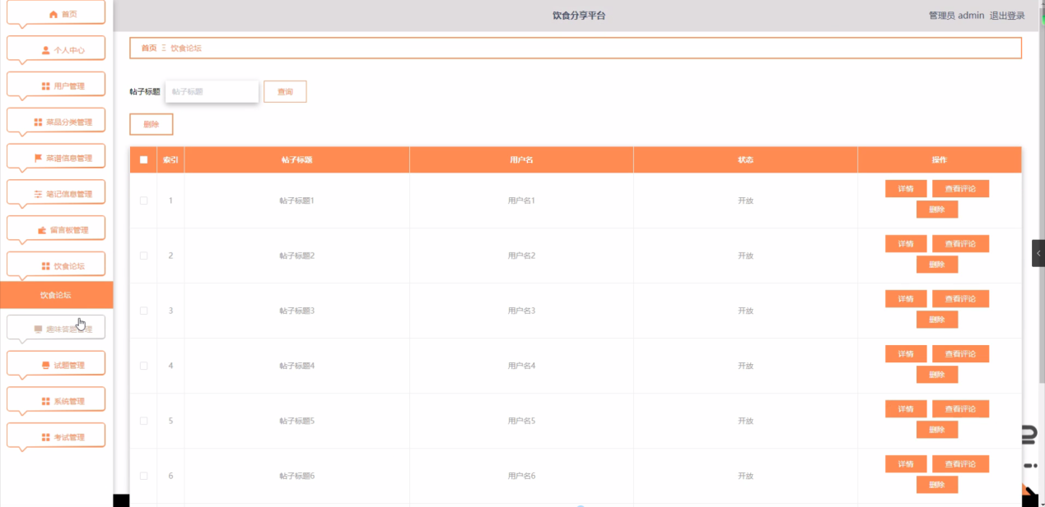

图5-13饮食论坛界面

管理员点击趣味答题管理。在趣味答题页面输入趣味答题名称进行查询、新增或删除趣味答题列表，并根据需要对趣味答题详情信息进行详情、修改或删除操作；如图5-14所示：

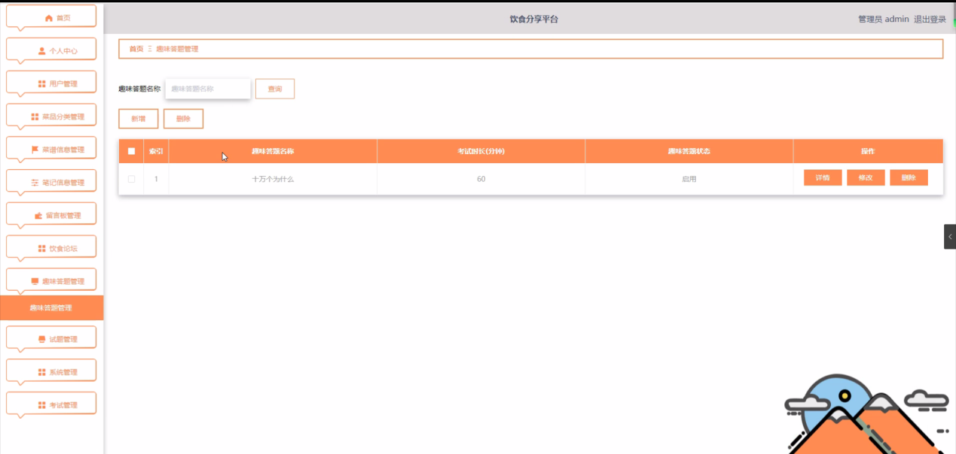

图5-14趣味答题管理界面

管理员点击试题管理。在试题页面输入趣味答题和试题进行查询、新增或删除用户列表，并根据需要对试题详情信息进行修改或删除操作；如图5-15所示：

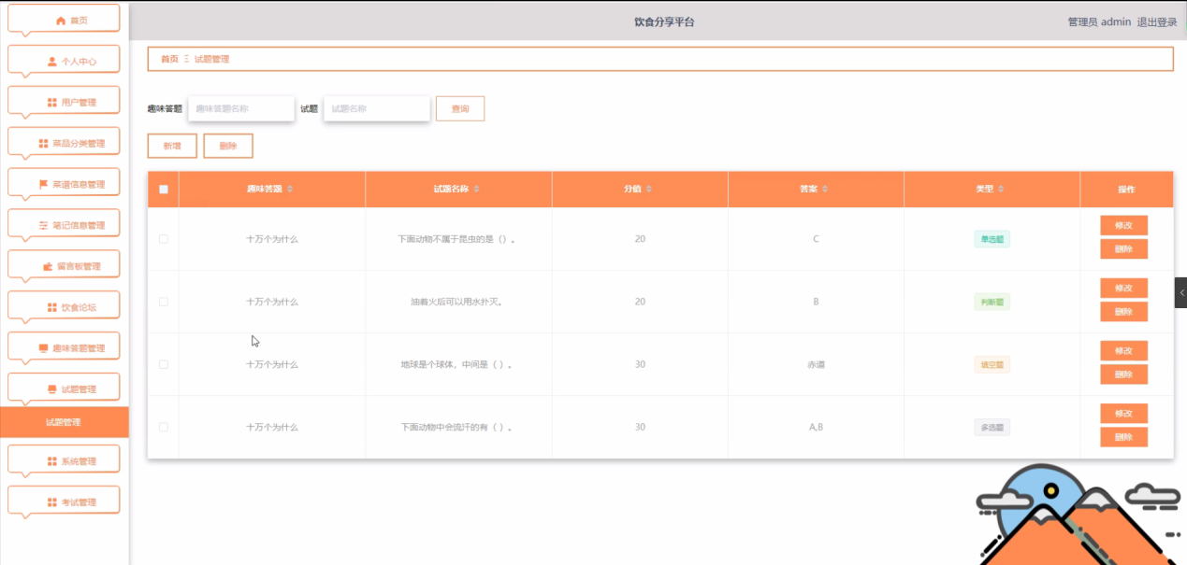

图5-15试题管理界面

管理员点击系统管理。在关于我们页面输入标题进行查询关于我们列表，并根据需要对关于我们详细信息进行详情或修改操作；还可以对系统简介、公告信息、轮播图管理进行相应操作，如图5-16所示：

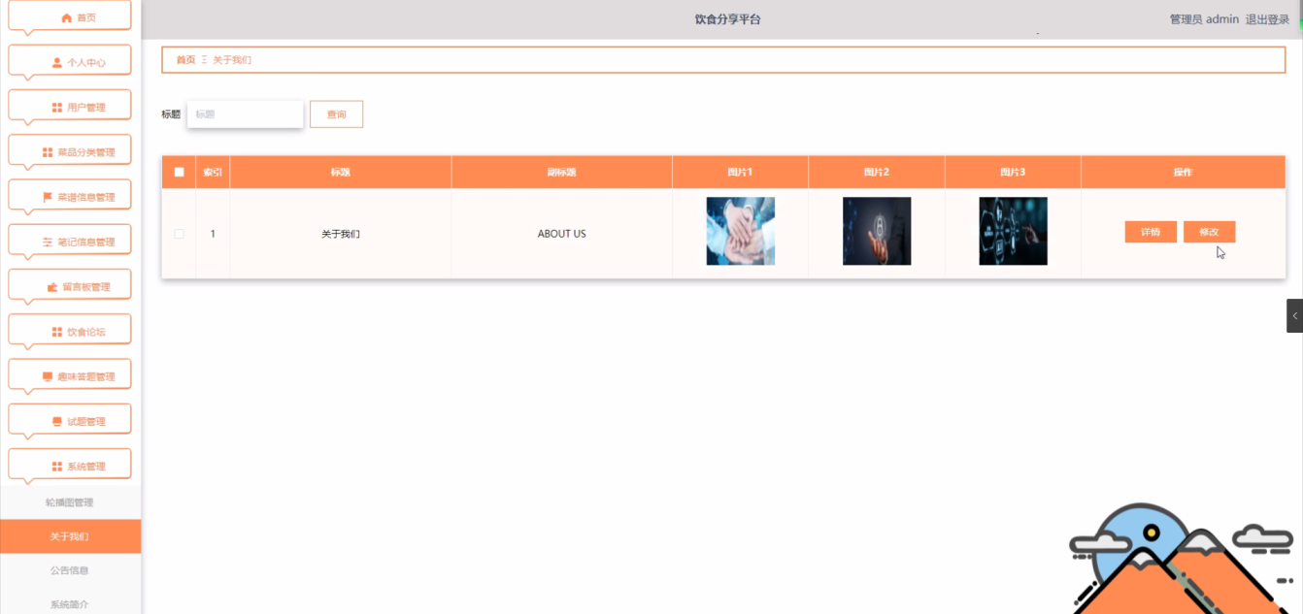

图5-16系统管理界面

### 5.2.2用户模块实现

用户进入系统可以对首页、个人中心、笔记信息管理等功能进行操作。用户主页面如图5-17所示：

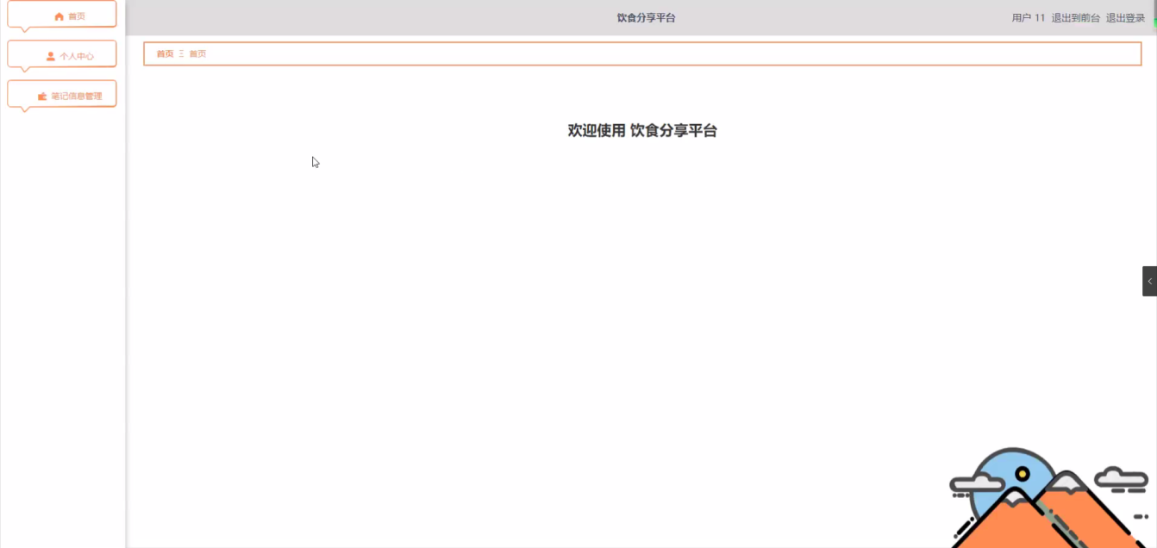

图5-17用户主界面

## 5.3 小结

本章介绍了系统的各个模块和实现功能，对模块下的关键功能进行了介绍，并通过图片展示了实现效果。

# 6 系统测试

## 6.1软件测试的定义

在软件测试的过程之中，为了保证软件测试的各项工作能够安全有序地进行，就要对整个测试过程进行有效的干预或管理。

我们要清楚的是，无论从理论上，还是从经验上，我们都无法发现软件系统中的所有错误，一个软件系统必定存在着缺陷，软件测试必然有一定的局限性。

## 6.2测试方法

系统测试不仅仅是发现系统潜在的BUG或错误，而更为重要的是为用户提供一个良好的体验和安全可使用的产品服务。而通过发现错误或潜在的问题，将有助于提升产品的竞争力，这也是软件测试的其中的重要目的之一。

尽管软件测试的方法有好几种，但现目前主要采用的是包括以功能性为主要测试方向的黑盒测试以及以逻辑性为主要测试方向的白盒测试，由于这也是二种不一样的测试方式，因此最先白盒测试是依据程序的内部结构逻辑总体设计测试测试用例的方式。 因而，也称之为构造测试和夹层玻璃实例测试，将手机软件视为全透明的黑盒，依据程序的构造和解决逻辑挑选适宜的测试实例，测试手机软件的逻辑途径和步骤， 科学研究其与设计方案是不是一致的黑盒测试主要是挑选充足的测试测试用例，充足遮盖源码，尽量多地发觉程序中产生的不正确。 关键有这两种方式。 一种称为逻辑未来展望法，另一种称为途径未来展望法。

黑盒测试：又被称为作用测试、数据驱动测试等，将精确测量目标视为白盒，彻底不考虑到程序的构造和特点，只需依据说明书查验程序的作用是不是常规应用就可以。

## 6.3测试过程

登录：录入登录信息，输入账号，账号密码，用户权限，然后单击登录进行操作，会出现两种情况：一种情况是登录成功，进入用户相应的功能界面进行下一步操作；另一种情况是提示登录失败，系统会弹出一个对话框要求重新登录操作；

管理员登录：录入登录信息，管理员账号，密码，权限，然后单击登录进行操作，会出现两种情况：登录成功进入管理员具有权限的功能界面和提示登录失败。一种情况是登录成功，进入管理员界面进行下一步操作；另一种情况是提示登录失败，系统会弹出一个对话框要求重新登录操作。

## 6.4测试结果

通过一系列的软件测试，系统基本上满足了需求分析中设计目标的要求。软件功能基本上是完整的，使用者表现良好，系统故障处理基本上是正确的，缺陷也可以得到纠正。然而，在测试过程中也发现了系统的一些不可改变的方面，例如， 系统的数据库没有被完全完善，用户的信息显示也不全面。与此同时，用户不能修改自己提交的管理信息。如此一来，当系统进一步修改和完善时，这些问题就必须得到纠正。

最后，该系统通过了测试。

## 6.5小结

本章采用的是动态测试和黑盒测试方法进行测试，查看程序在运行过程中发现可能的错误操作，用测试用例来检测应用的稳定性，安全性。并在测试过程严格按照测试标准进行测试，保证系统能够安全运行，减少差错。

结 论

本次论文介绍了开发饮食分享平台的全部过程，该系统运用了java语言进行编写、MySQL数据库存储数据和springboot框架搭建出了一款简洁方便的饮食分享平台。对用户来说，只有简单的操作，不需要担心复杂的界面，难懂的操作来完成饮食分享平台最基本的工作，节约时间和资源。对管理员来说，可以清晰明了的检查饮食分享的管理情况，增删改查都通过后台系统完成，得益于数据库建表的工作大大简化。使得用户和管理员的工作变得更加方便简单。

由于作者的技术水平有限，还有很多问题没有解决，有一些功能还未添加：界面风格过于生硬，大片空间没有进行合理利用；总体上说，此次饮食分享平台相对于那些已经非常成熟的管理系统还差得远，只能算上一个雏形，所达到的标准只能令作者勉强满意，之后仍需继续改进，努力完成上述功能，让其成为一个可以为大众使用的，真正的饮食分享平台。

参考文献

[1] 罗尹奇.基于JNI的MySQL数据库访问性能优化研究[J].电子元器件与信息技术，2021，5(12):3-6.DOI:10.19772/j.cnki.2096-4455.2021.12.002.

[2] 郑若鹢.应用SSM框架的资产管理系统的设计与实现[J].福建电脑，2019，35(12):9-12.DOI:10.16707/j.cnki.fjpc.2019.12.003.

[3] 陈嵩.基于J2EE技术的CRM系统的设计和实现[D].天津大学，2019.

[4] 高俊杰.基于BS模式电子商务系统的设计与实现[D].天津大学，2018.

[5] 薛建利. 基于B/S旅游综合管理系统的设计与实现[D].西安电子科技大学，2020.

[6] 张振超，吴杰，陈序蓬.浅谈Java中Mysql数据库的连接与操作[J].信息记录材料，2020，21(02):144-145.DOI:10.16009/j.cnki.cn13-1295/tq.2020.02.089.

[7] 苏文瑾.“MySQL数据库”课程教学难点分析——以数据库设计为例[J].无线互联科技，2021，18(12):119-120.

[8]毕超群.计算机数据库开发的必要性设计原则[J].电子技术，2021，50(05):106-107.

[9] 王嘉庆，杨卫东，何亦征.关系数据库的实体间关系提取方法的研究[J].计算机应用与软件，2019，36(10):10-16+38.

[10]Joseph Stone Capital shares some tips on losses and profit in financial management[J]. M2 Presswire， 2022.

[11]Issue Information: European Financial Management 2/2022[J]. European Financial Management， 2022， 28(2) : 325-325.

[12]Lai Maotao and Ning Xin. Smart Financial Management System Based on Data Ming and Man-Machine Management[J]. Wireless Communications and Mobile Computing， 2022， 2022.

[13] 安东升. 企业ERP采购销售管理系统的设计与实现[D].吉林大学，2018.

[14]司源，戴跃洪.基于SOA的采购管理系统研究与设计[J].机械，2019，36(11):61-63+66.

[15] 陈家全. 县域义务教育均衡发展评价指标体系构建的研究[D].西南大学，2018.

致 谢

在如此特殊时间里，我能顺利将毕业设计和论文完成，这都要归功于导师的无私的帮助，悉心的教导。为我指引方向，解答疑惑，每个问题都能得到专业的解释，让我在解惑的同时又能对语言和框架的理解更加深入。

通过这次毕业设计，我了解了怎样将理论联系到实际，收获到了许多书本上不曾有过的知识，也将知识融入自己的设计中进行了努力，拥有了成就感。

我也发觉了规划计划和查阅资料的重要性，规划计划让你每一步都有明确的目标，按照计划走能少走很多弯路，省去很多不必要的麻烦。java是一门发展迅速，改动较大的语言，就需要在网络上不断寻找新的文章，合适的版本和技术逐渐完善程序，解决各种各样的小问题。

以上，毕业设计磨练了我的开发技术和理论知识，这为我以后的道路打下了坚实的基础，这段经历也会成为我人生中宝贵的财富。

最后，我要再次感谢导师对我的帮助，和同学们在我设计过程中提出的意见和建议。